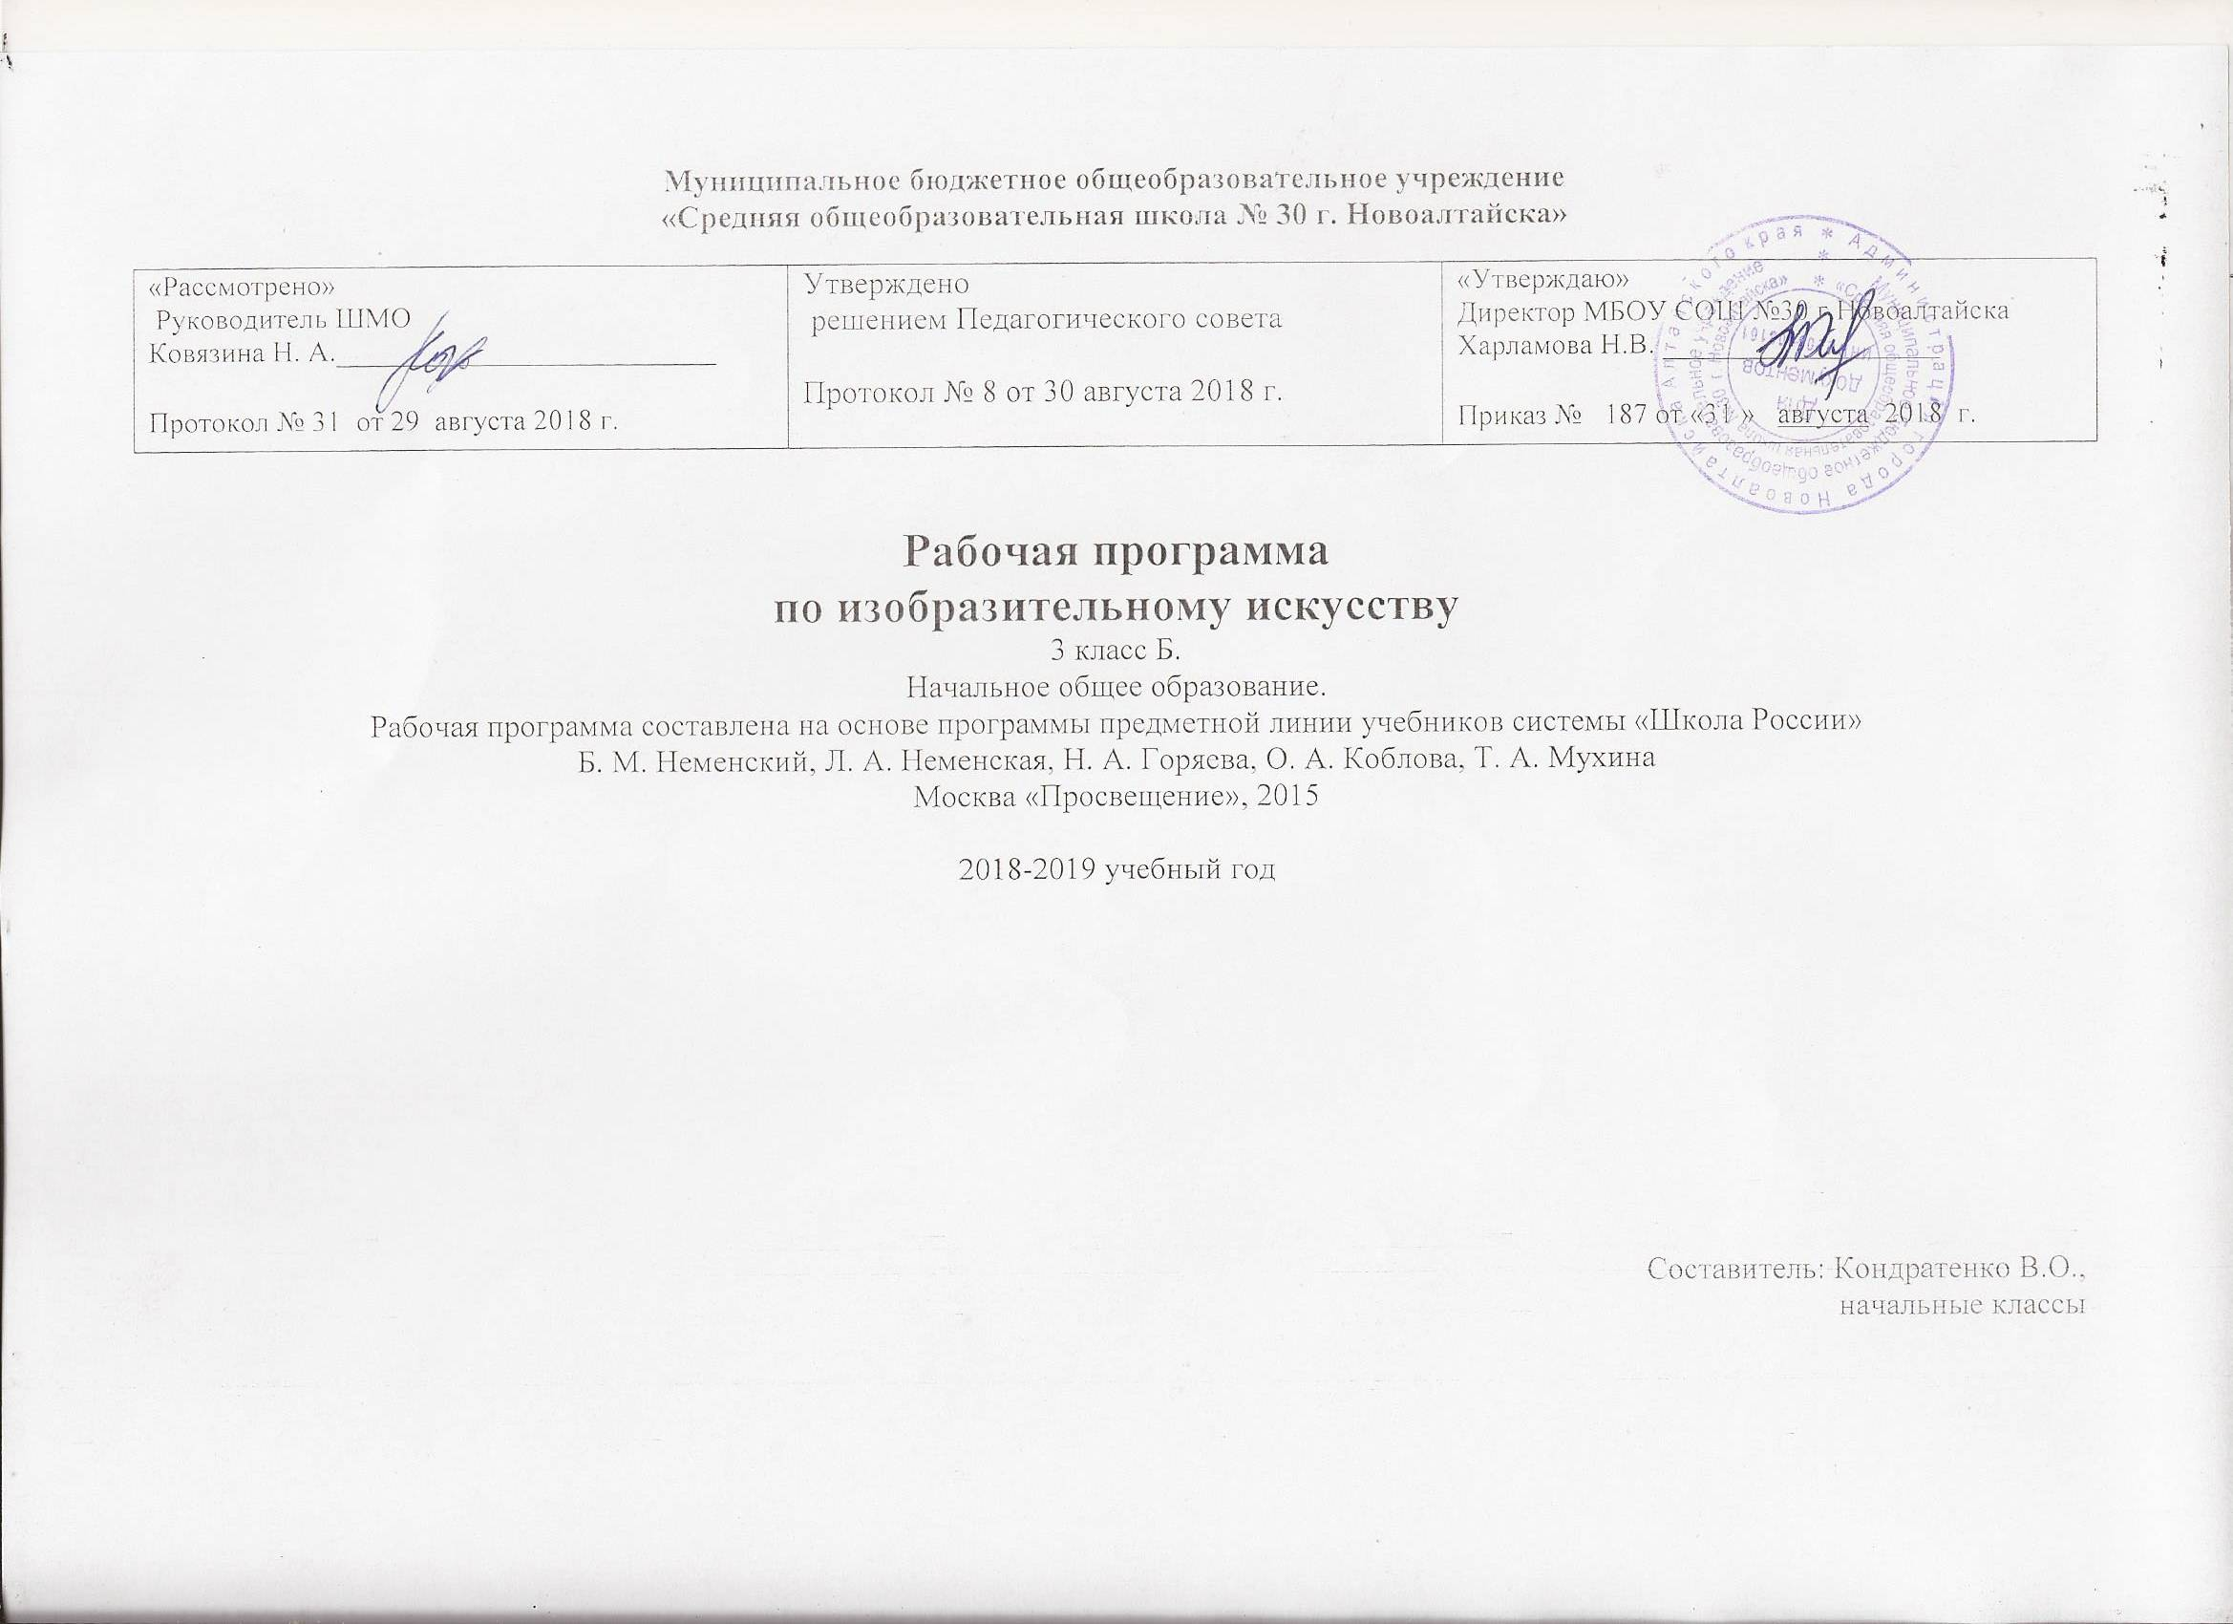
Пояснительная записка
Программа разработана на основе Федерального государственного образовательного стандарта начального общего образования, Концепции духовно-нравственного развития и воспитания личности гражданина России, авторской программы Изобразительное искусство (под редакцией Неменского Б.М.) -рекомендовано Департаментом общего среднего образования Министерства образования РФМ., Просвещение, 1-4 кл. - 2011г.
Программа создана на основе развития традиций российского художественного образования, внедрения современных инновационных методов и на основе современного понимания требований к результатам обучения. Программа является результатом целостного комплексного проекта, разрабатываемого на основе системной исследовательской и экспериментальной работы. Смысловая и логическая последовательность программы обеспечивает целостность учебного процесса и преемственность этапов обучения.
Цели и задачи учебного предмета «Изобразительное искусство» в общеобразовательной школе – формирование художественной культуры учащихся как неотъемлемой части культуры духовной, т.е. культуры мироотношений, выработанных поколениями. Эти ценности как высшие ценности человеческой цивилизации, накапливаемые искусством, должны быть средством очеловечения, формирование нравственно-эстетической отзывчивости на прекрасное и безобразное в жизни и искусстве, т.е. зоркости души ребёнка.
Изобразительное искусство как школьная дисциплина имеет интегративный характер, так как она включает в себя основы разных видов визуально-пространственных искусств: живопись, графику, скульптуру, дизайн, архитектуру, народное и декоративно-прикладное искусство, изображение в зрелищных и экранных искусствах. Они изучаются в контексте взаимодействия с другими, то есть временными и синтетическими искусствами.
В классе обучается ребёнок по адаптированной основной общеобразовательной программе начального общего образования обучающихся с ЗПР (вариант 7.1).
Цель реализации АООП НОО обучающихся с ЗПР — обеспечение выполнения требований ФГОС НОО обучающихся с ОВЗ посредством создания условий для максимального удовлетворения особых образовательных потребностей обучающихся с ЗПР, обеспечивающих усвоение ими социального и культурного опыта.
Достижение поставленной цели АООП НОО обучающихся с ЗПР предусматривает решение следующих основных задач:
• формирование общей культуры, духовно-нравственное, гражданское, социальное, личностное и интеллектуальное развитие, развитие творческих способностей, сохранение и укрепление здоровья обучающихся с ЗПР;
• достижение планируемых результатов освоения АООП НОО, целевых установок, приобретение знаний, умений, навыков, компетенций и компетентностей, определяемых личностными, семейными, общественными, государственными потребностями и возможностями обучающегося с ЗПР, индивидуальными особенностями развития и состояния здоровья;
• становление и развитие личности обучающегося с ЗПР в её индивидуальности, самобытности, уникальности и неповторимости с обеспечением преодоления возможных трудностей познавательного, коммуникативного, двигательного, личностного развития;
• создание благоприятных условий для удовлетворения особых образовательных потребностей обучающихся с ЗПР;
• обеспечение доступности получения качественного начального общего образования;
• обеспечение преемственности начального общего и основного общего образования;
В классе обучается ребёнок по адаптированной основной общеобразовательной программе начального общего образования обучающихся с тяжелыми нарушениями речи (вариант 5.1).
Адаптированная основная общеобразовательная программа начального общего образования обучающихся с ТНР составлена с учетом особенностей их психофизического и речевого развития, индивидуальных возможностей, обеспечивающая коррекцию нарушений развития и социальную адаптацию, направлена на формирование у них общей культуры, обеспечивающей разностороннее развитие их личности (нравственно-эстетическое, социально-личностное, интеллектуальное, физическое), овладение учебной деятельностью в соответствии с принятыми в семье и обществе духовно-нравственными и социокультурными ценностями.

Место курса «Изобразительное искусство» в учебном плане
На изучение изобразительного искусства во 3 классе выделяется 1 час в неделю, в год 34 часа

Лист корректировки рабочей программы

класс | Название раздела, темы | Дата проведения по плану | Причина корректировки | Корректирующие мероприятия | Дата проведения по факту

